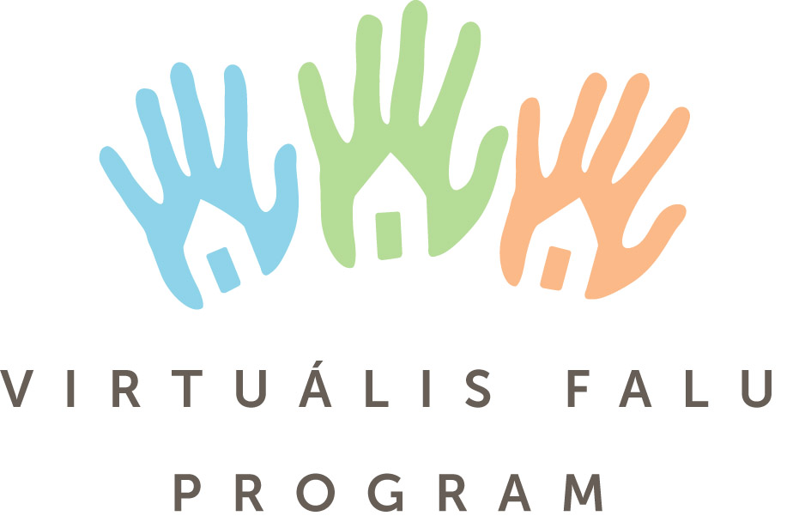

Pályázati felhívás

A Második Hullám Vidéki Ifjúsági Szövetség partnereivel, így az AGRYA-val együtt pályázatot hirdet 18-26 közötti fiataloknak a Virtuális Falu Programjával kapcsolatosan.

A Program rövid bemutatása

A Virtuális Falu Program egy kísérleti demokrácia fejlesztési program, amely elsődlegesen a falusi közösségek megerősítését célozza. Az élénk közösségi élet egyik fontos eleme annak, hogy a nagyobb közösség és a település is jól működjön, fejlődni tudjon. A falusi közösségek, egyesületek között viszonylag kis számban vannak tisztán ifjúsági közösségek. A már működő közösségek továbbélése miatt azok tevékenységében, vezetésében szükséges az utánpótlás, a fiatalok bevonása. A Virtuális Falu Program azon fiatokat célozza meg, akik már részesei valamilyen formában a helyi közösségek életének és szeretnék ismereteiket, tudásukat fejleszteni. A Program tehát abban kíván segítséget adni, hogy a helyi, falusi közösségek aktív fiatal tagjai felkészültebben tudják ellátni a feladataikat.
A Program három fő részből áll. A Program első részében négy képzésre kerül sor, elsőként 2012. november 23-25. között, majd 2013. februárjában, márciusában és áprilisban. A képzéseken egy elképzelt - virtuális - magyar falu működését vizsgálják a résztvevők. A képzések témái a következők lesznek:
- közélet, önkormányzatiság, részvételi demokrácia gyakorlata
- közösség-fejlesztés, közösségek működtetése
- helyi gazdaság, vállalkozás fejlesztés, vállalkozóvá válás támogatása
- kultúra és a falusi élet, mint valódi életminőség
- környezet és természetvédelem, fenntartható fejlődés
- szociális kérdések, generációs párbeszéd, befogadás
A képzés a falut, mint különböző feladatok és kihívások komplex és összetett módon működő egységét mutatja be a résztvevőknek. A képzés gyakorlat orientált, annak részét képezik a szakmai látogatások is.

A képzési szakasz után a résztvevők bevonásával előkészített kutatásra kerül sor 2013. nyarán. Ez elsősorban a falusi közösségekkel, azok működésével és tevékenységével foglalkozik. A kutatási program végrehajtásában a résztvevők aktív szerepet kapnak.

A Program zárásaként sor kerül 2013. őszén egy konferenciára, amely bemutatja a kutatás eredményeit. A konferenciát a program résztvevői szervezik meg.

A Programra olyan 18-26 év közötti fiatalok jelentkezését várjuk, akik már most is részesei a helyi közösségek életének, tevékenységének vezetőként vagy önkéntes segítőként, és szeretnék a közösségi munkájukhoz kapcsolódó ismereteiket, tudásukat bővíteni.

A Program során felmerülő költségek közül a résztvevőknek kizárólag az utazási költségeket kell részben vagy egészben vállalniuk.

Pályázati feltételek

- A jelentkező életkora 18-26 év között kell, hogy legyen.
- A jelentkezőnek be kell mutatnia a vidéki kötődését, elkötelezettségét, motivációit és a közösségi tevékenységét.
- Kitöltve együtt meg kell küldenie a jelentkezési lapját, amelyhez csatolni kell egy a jelentkezőt ábrázoló arcképet.

A jelentkezők közül a Program szervezői, személyes meghallgatás után választják ki a legfeljebb 30 fő résztvevőt.

Határidők, technikai információk

A pályázatra 2012. október 5-ig lehet jelentkezni. A kitöltött jelentkezési lapot postán a Fiatal Gazdák Magyarországi Szövetsége- AGRYA 1138 Budapest, Váci út 134/C címre, a virtualisfalu@agrya.hu e-mail címre vagy a 06 1 3200429 faxszámra kell visszaküldeni.

A résztvevők kiválasztása 2012. október 20-ig lezáródik. A Program első képzési eseményére 2012. november 23-25. között kerül sor.

A jelentkezési lap és a Program részletes leírása letölthető a Második Hullám Vidéki Ifjúsági Szövetség www.mhvisz.hu weboldaláról valamint a www.agrya.hu weboldalról.

A pályázattal kapcsolatosan további információkat az AGRYA Call Center ad a 06 1 270 4874 telefonszámon vagy a virtualisfalu@agrya.hu e-mail címen.

